Nuestro Tiempo R.B.D : 14.507-6
Programa de Integración Escolar
Imparcial Psicopedagoga: Javiera Marambio Jorquera
Guía de trabajo
6° básico
Semana 28

Objetivo: Fortalecer áreas del lenguaje.

Estudiante: _____________________________________________________________________________

Queridos estudiantes, continuamos una semana más desde casa, recuerden hacer sus guías que le envía cada profesor con mucho cariño.

Actividad

1.- Completa la frase con el verbo que creas que corresponde.
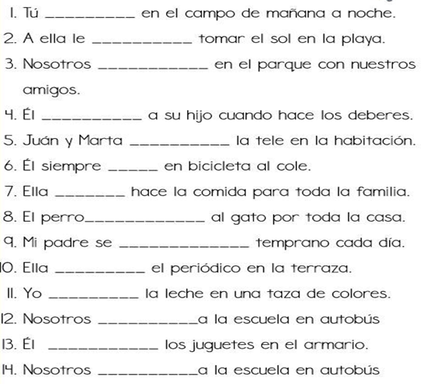
2.- Une con una flecha las parejas de antónimos.
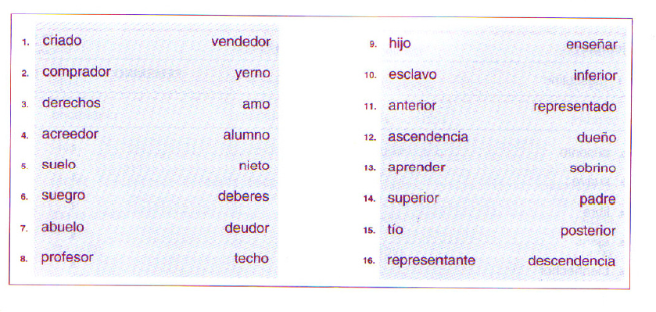
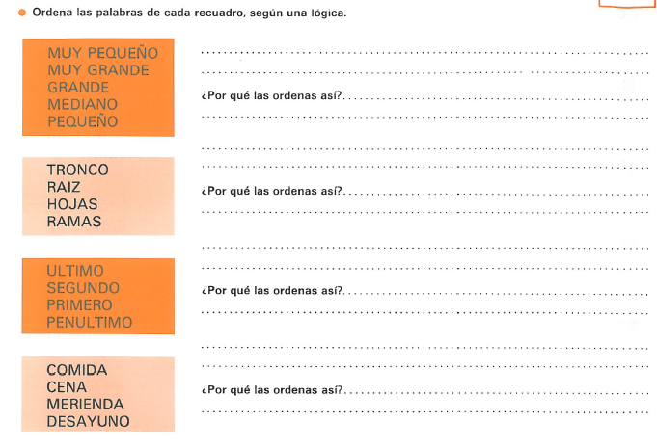
3.- Ordena las palabras de cada recuadro según su lógica y luego explica por qué las ordenas de esa manera.

